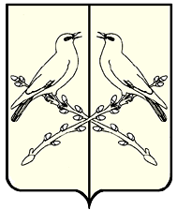

СОВЕТ НАРОДНЫХ ДЕПУТАТОВ
ТИШАНСКОГО СЕЛЬСКОГО ПОСЕЛЕНИЯ
ТАЛОВСКОГО МУНИЦИПАЛЬНОГО РАЙОНА
ВОРОНЕЖСКОЙ ОБЛАСТИ

РЕШЕНИЕ

от «19» января 2024 г. № 109
с. Верхняя Тишанка

О досрочном прекращении полномочий депутата Совета народных депутатов Тишанского сельского поселения Таловского муниципального района Голова Юрия Николаевича

В соответствии с пунктом 2 части 10 статьи 40 Федерального закона от 06.10.2003 г. № 131-ФЗ «Об общих принципах организации местного самоуправления в Российской Федерации», с подпунктом 2 пункта 7 статьи 33 Устава Тишанского сельского поселения Таловского муниципального района Совет народных депутатов Тишанского сельского поселения

РЕШИЛ:

1. Прекратить досрочно полномочия депутата Совета народных депутатов Голова Юрия Николаевича, по причине смерти.
2. Настоящее решение вступает в силу с момента его подписания, и подлежит обнародованию.

Глава Тишанского  сельского поселения |  | А.Н. Казьмин

